**Termíny slavnostního předávání ocenění Regionální potravina  
v jednotlivých krajích České republiky**

|  |  |
| --- | --- |
| **Kraj** | **Termín vyhlášení** |
| **Jihočeský** | 20. července 2012 |
| **Jihomoravský** | 8. září 2012 |
| **Karlovarský** | 12. června2012 |
| **Královéhradecký** | 15. září 2012 |
| **Liberecký** | 5. října 2012 |
| **Moravskoslezský** | listopad 2012 |
| **Olomoucký** | 11. října 2012 |
| **Pardubický** | 6. června 2012 |
| **Plzeňský** | 29. května 2012 |
| **Středočeský** | 5. října 2012 |
| **Ústecký** | 14. září 2012 |
| **Vysočina** | 25. srpna 2012 |
| **Zlínský** | 25. srpna 2012 |

**Logo Regionální potravina získalo v Plzeňském kraji osm nových výrobků**:

**Zbojnický bok česnekový** (Řeznictví – PIRNÍK) v kategorii Masných výrobků tepelně opracovaných, **Mrákovská vrchovina** (Zemědělské obchodní družstvo Mrákov) v kategorii Masných výrobků trvanlivých, **Bílý jogurt** (Minimlékárna JOMA – Martínek) v kategorii Mléčných výrobků ostatních, **Grahamový listový šáteček** ( PEKO – Němečková) v kategorii Pekařských výrobků včetně těstovin, z cukrářských výrobků zvítězila **Prácheňská hnětynka** (Střední škola Horažďovice), za alkoholické i nealkoholické nápoje vyhrála **Medovina z Českého lesa s příchutí chmele a zázvoru** (Ing. Jaroslav Lstibůrek), v kategorii Ovoce a zelenina vyšly jako nejlepší **Hrušky sušené** (Lukrena) a cenu v kategorii Ostatní získal **Kapr uzený porcovaný** (Zpracovna ryb Klatovy).

**Na tiskové konferenci byli přítomni výrobci oceněných výrobků:**

1. Petr Kopecký, oceněný výrobek - Haťovský sýr s bílou plísní speciál

*Mlékárna Kopecký, s.r.o. (2. ročník RP)*

*Mlékárna Kopecký byla založena v roce 1999. Ve firmě pracuje 7 zaměstnanců. Výroba sýrů je tradiční - ruční zpracování. V roce 2008 firma úspěšně prošla veterinárním auditem a byla schválena jako potravinářský provoz splňující požadavky Evropské unie.*

1. Martin Fiala, oceněný výrobek - Milovická baby šunka výběrová a Milovická uzená kýta s kostí

*Fiala Milovice s.r.o. (1. a 2. ročník RP)*

*Firma Fiala Milovice s.r.o. byla založena v Milovicích na Nymbursku v roce 1911 a obnovena potomky v roce 1992. Pracuje v ní 25 zaměstnanců z Milovic a blízkého okolí. Zpracovávané suroviny pocházejí téměř pouze z místního regionu. Firma nabízí širokou škálu vlastních uzenářských výrobků a specialit.*

**Novináři měli na tiskové konferenci možnost ochutnat tyto výrobky  
se značkou Regionální potravina:**

1. **Sýry**

* **Čerstvý kozí sýr BIO**  - Jakub Laušman, farma Držovice

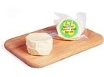

* **Sýr s bílou plísní na povrchu** – Mlékárna Kopecký

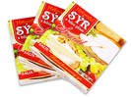

1. **Maso a uzeniny**

* **Milovická uzená kýta s kostí –** Fiala Milovice
* možnost podávat teplé

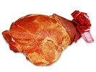

* **Milovická baby šunka výběrová**  - Fiala Milovice

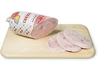

* **Doupovská klobása –** Josef Pelant

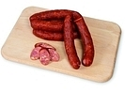

* **Židlochovák –** Řeznictví – uzenářství Janíček - Čupa

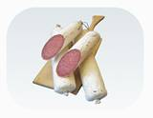

1. **Pečivo**

* **Cvrčovický chléb –** Cvrčovická pekárna

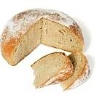

1. **Sladkosti**

* **Staročeský medovník –** Medoks

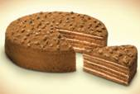

* **Rosický koláč –** Pekárna ZD Rosice

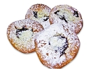

1. **Nápoje**

* **Lhenická ovocná šťáva jablko – jahoda** – Karel Gregora

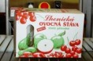

1. **Ostatní**

* **Vaječná pomazánka –** Boneco

